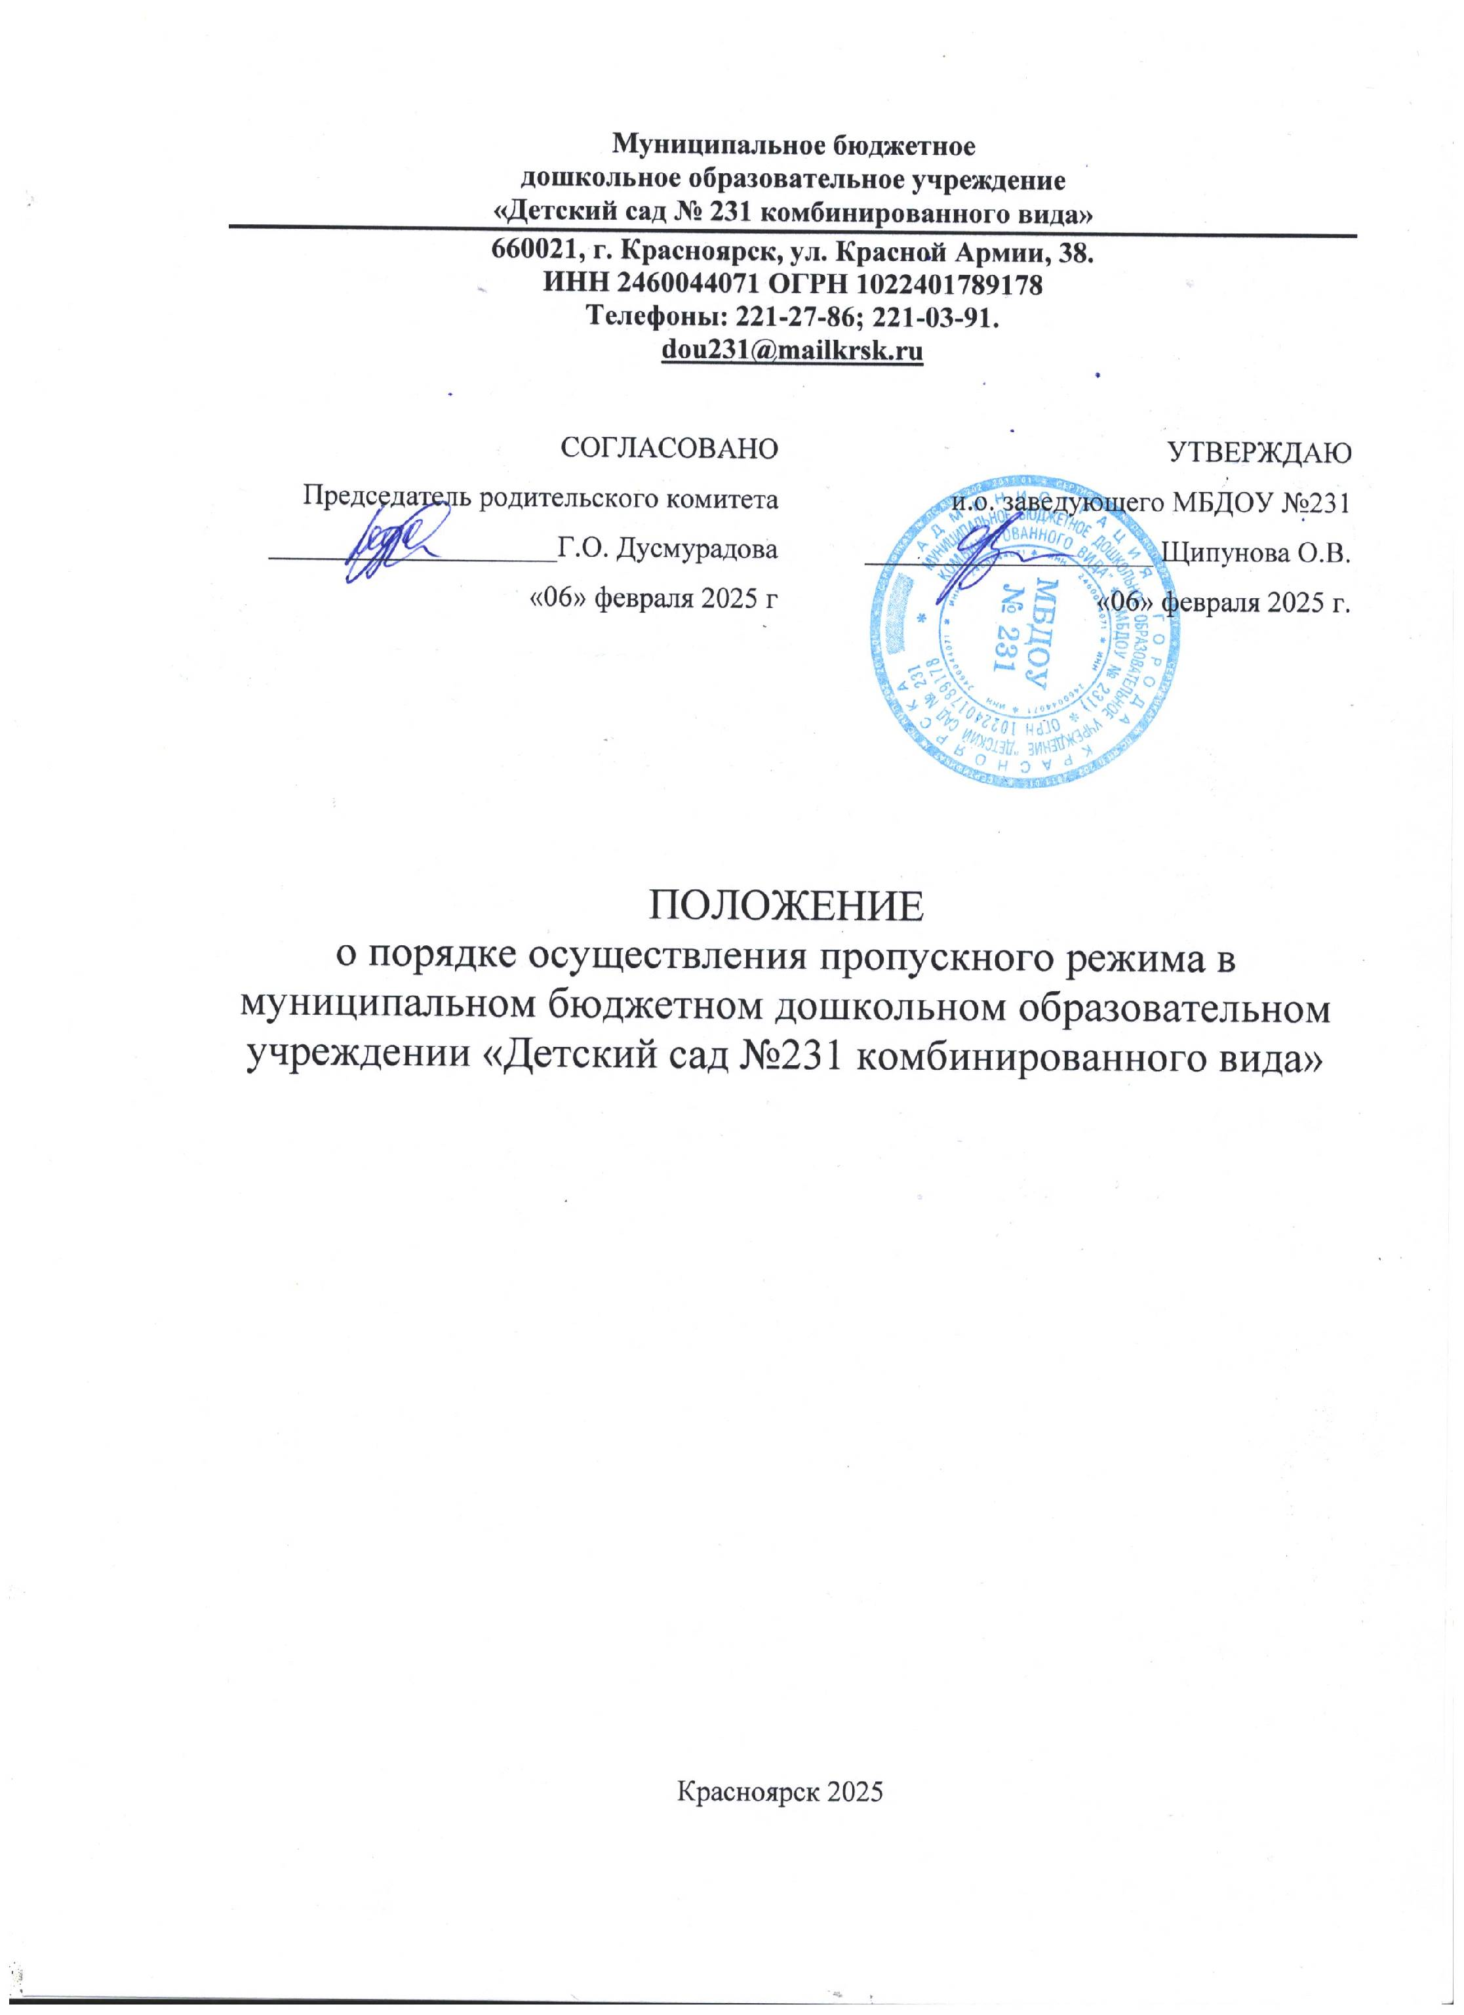

Общие положения
- «Положение о порядке осуществления пропускного режима в муниципальном бюджетном дошкольном образовательном учреждении «Детский сад № 231 комбинированного вида» (далее по тексту – Положение) принимается в целях обеспечения общественной безопасности в здании и на территории муниципальном бюджетном дошкольном образовательном учреждении «Детский сад № 231 комбинированного вида» (далее по тексту – МБДОУ), предупреждения террористической, экстремистской деятельности и других противоправных деяний в отношении воспитанников, работников и посетителей МБДОУ.
- Пропускной режим в МБДОУ – это порядок, устанавливаемый МБДОУ, не противоречащий законодательству Российской Федерации и обеспечиваемый совокупностью мероприятий и правил, исключающих возможность бесконтрольного входа (выхода) граждан в здание и на территорию МБДОУ, въезда (выезда) транспортных средств на территорию МБДОУ.
- Ответственным за пропускной режим в МБДОУ является лицо, привлечённое на договорной основе, имеющее лицензию на осуществление частной охранной деятельности частной охранной организации (далее по тексту – сотрудник ЧОО), на осуществление мероприятий по обеспечению данного режима (далее – лицо, ответственное за пропускной режим)
- Положение о пропускном режиме – локальный нормативный акт МБДОУ, утверждённый заведующим после предварительного обсуждения его содержания на Общем собрании трудового коллектива.
- Положение о пропускном режиме определяет способ и порядок его обеспечения, график доступа граждан на территорию МБДОУ.
- Пропускной режим в МБДОУ обеспечивается путём привлечения на договорной основе имеющих лицензию на осуществление частной охранной деятельности частных охранных организаций, федерального государственного унитарного предприятия «Охрана» Федеральной службы войск национальной гвардии Российской Федерации, подразделений вневедомственной охраны войск национальной гвардии Российской Федерации по Красноярскому краю (далее – охранные организации), в том числе за счёт внебюджетных средств.:
- Положение о пропускном режиме, в том числе график доступа граждан на территорию МБДОУ, подлежит размещению на информационном стенде, расположенном в здании МБДОУ, на официальном сайте в информационно-телекоммуникационной сети Интернет.

Организация пропускного режима в здание МБДОУ

- Основными пунктами пропуска в МБДОУ считать:
Корпус по ул. Красной Армии, 38 - один центральный вход.
Пропуск в МБДОУ осуществляется:
- работниками – через центральный вход;
- детьми и родителями (законными представителями) – через центральный вход;
- посетителями – через центральный вход;
  - вывоз мусора, поставка продуктов питания – через хозяйственные ворота со стороны ул. Ады Лебедевой
- Сотрудником ЧОО, ответственным за пропускной режим, в целях контроля входа (выхода) посетителей ведется «Журнал регистрации посетителей» (Приложение 1 к Положению).
«Журнал регистрации посетителей» ведется с момента утверждения Положения и далее один календарный год: с 01 января по 31 декабря. Журнал прошивается, страницы нумеруются, на первой странице Журнала делается запись о дате его заведения. Замена, изъятие страниц из «Журнала регистрации посетителей» запрещены.

Порядок осуществления доступа
- Доступ в помещения и на территорию МБДОУ осуществляется в следующем порядке:
Работникам МБДОУ разрешен доступ - в рабочие дни с 06.00 до 19.00 часов, приход/уход фиксируется в «Журнале учета рабочего времени сотрудников». Сотрудник ЧОО сверяет предъявленный работником документ (пропуск) со списком, утвержденным заведующим МБДОУ.
Вход сотрудников МБДОУ в другое время (в праздничные и в выходные дни, с 19.00 до 06.00 в рабочие дни) осуществляется по списку, утвержденному заведующим.
Воспитанникам с родителями (законными представителями) разрешен доступ в МБДОУ в рабочие дни с 07.00 до 19.00 только через центральную калитку.

- Для входа на территорию родители (законные представители) должны, нажав кнопку видеодомофона, назвать фамилию и имя ребёнка, название группы. Сотрудник ЧОО сверяет данные со списком, утвержденным заведующим, открывает калитку, пропускает родителей (законных представителей) на территорию. Осуществляет визуальное наблюдение через систему видеонаблюдения за передвижением по территории до здания.
- Проход родителей (законных представителей) с детьми в здание с 07.00 до 08.00 и с 16.00 до 19.00 осуществляется по списку, утвержденному заведующим МБДОУ, с предъявлением документа, удостоверяющего личность родителя (законного представителя - пропуск), без записи в «Журнале регистрации посетителей»
- В иное время в часы работы МБДОУ приход родителей (законных представителей) фиксируется в «Журнале регистрации посетителей» с указанием причины посещения. Воспитатель заблаговременно подает список родителей (законных представителей) сотруднику ЧОО на пункт охраны. Сотрудник ЧОО сверяет список посетителей, поданный воспитателем группы на актуальную дату.
- В период прогулки, проведения занятий на улице сотрудник ЧОО осуществляет визуальное наблюдение за территорией МБДОУ, а также прилегающей территорией к МБДОУ через систему видеонаблюдения, производит обход территории согласно графику с фиксацией результата обхода в «Журнале обхода территории и здания МБДОУ» (Приложение 2 к Положению). На время обхода территории сотрудником ЧОО доступ в здание МБДОУ прекращается.
- Воспитателями групп ведутся «Журналы прихода/ухода детей» по утвержденной форме: ежедневно делается запись родителя (законного представителя) при приеме и уходе ребенка. Воспитатели несут персональную ответственность за ведение «Журнала прихода/ухода детей» (Приложение 3 к Положению)
- Посетители допускаются в здание, на территорию МБДОУ в часы работы МБДОУ в рабочие дни. Сотрудник ЧОО пропускает посетителя на территорию, спросив фамилию, имя, отчество, цель посещения МБДОУ, визуально через систему видеонаблюдения сопровождает посетителя до здания МБДОУ, пропускает посетителя в здание, записывает в Журнал регистрации посетителей фамилию, имя, отчество, вид документа, удостоверяющего личность посетителя, цель посещения МБДОУ, время прибытия, время убытия. Сотрудник ЧОО обязан произвести проверку посетителя и его ручной клади с применением переносного (ручного) и (или) стационарного металлодетектора. Посетитель ожидает сотрудника, к которому он пришел, на первом этаже у входа или перемещается по зданию МБДОУ в сопровождении заведующего МБДОУ и (или) дежурного администратора. Посетители без сопровождения не проходят по зданию МБДОУ.
- Обслуживающие организации и поставщики продуктов питания МБДОУ допускаются на территорию и в здание в соответствии со списком, согласованным заведующим МБДОУ, предъявляют удостоверение личности. Проход внутри здания для представителей обслуживающих организаций, поставщиков продуктов питания осуществляется только в сопровождении заместителя заведующего по АХР и кладовщика.
- В случае аварии (повреждения) электросети, канализации, водопровода или отопительной системы и выполнения других срочных работ в ночное время, выходные и нерабочие праздничные дни пропуск сотрудников аварийных служб, прибывших по вызову, осуществляется беспрепятственно в сопровождении работника детского сада, дежурного сторожа.
- Представители органов государственного контроля (надзора), муниципального контроля при осуществлении государственного контроля (надзора), муниципального контроля за деятельностью МБДОУ осуществляют вход в МБДОУ на основании служебного удостоверения с предъявлением заведующему МБДОУ или иному должностному лицу МБДОУ, уполномоченному руководителем, заверенных печатью копий распоряжения или приказа руководителя, заместителя руководителя органа государственного контроля (надзора), органа муниципального контроля о проведении проверки. Проход посетителей осуществляется согласно п. 7.
- Представители средств массовой информации при осуществлении профессиональной деятельности осуществляют вход в МБДОУ на основании редакционного удостоверения или иного документа, удостоверяющего личность и полномочия журналиста, с предъявлением руководителю МБДОУ или иному должностному лицу МБДОУ, уполномоченному руководителем, редакционного задания. Проход посетителей осуществляется согласно п. 7.
- Представители правоохранительных органов при осуществлении профессиональной деятельности осуществляют вход в МБДОУ на основании служебного удостоверения. Проход посетителей осуществляется согласно п. 10.
- Вход посетителей на групповые собрания, открытые мероприятия МБДОУ осуществляется по списку, составленному воспитателем, работником, ответственным за открытое мероприятие, при предъявлении паспорта или иного документа, удостоверяющего личность посетителя, без регистрации в «Журнале учета посетителей», в присутствии сотрудника МБДОУ, ответственного за открытое мероприятие, или дежурного администратора.
- При проведении открытого мероприятия на улице допуск на территорию осуществляет сотрудник ЧОО, который находится возле центральной калитки. Допуск посетителей и родителей (законных представителей) на мероприятие осуществляется при предъявлении сотруднику ЧОО документа, удостоверяющего личность. Сотрудник ЧОО сверяется со списком посетителей, утвержденным заведующим МБДОУ.
- При выполнении в МБДОУ строительных и ремонтных работ вход рабочих в МБДОУ осуществляется по списку, составленному подрядной организацией, согласованному с заведующим МБДОУ, без записи в «Журнале регистрации посетителей» при предъявлении документа, удостоверяющего личность.
- При несоблюдении посетителем, родителем (законным представителем) пропускного режима в здании МБДОУ, сотрудник ЧОО или дежурный администратор, незамедлительно информирует заведующего МБДОУ и действует по его указаниям, либо применяет устройство тревожной сигнализации с целью вызова сотрудников охранной организации.
- В целях недопущения проноса в здания МБДОУ предметов, представляющих опасность для окружающих (холодное и огнестрельное оружие, боеприпасы, взрывчатые вещества, взрывные устройства и иные предметы, использование которых может представлять опасность), сотрудником ЧОО применяется переносной и (или) стационарный металлодетектор.
- При наличии у посетителей ручной клади, объемных вещей (сумок) сотрудник ЧОО предлагает добровольно предъявить содержимое ручной клади.
- В случае отказа – вызывает дежурного администратора, посетителю предлагается ожидать у входа – на улице.
- При отказе посетителя предъявить содержимое ручной клади или отказа ожидать на улице, сотрудник ЧОО вправе применяет средство тревожной сигнализации, вызвать наряд полиции.
- Доступ граждан на территорию МБДОУ может быть органичен на время проведения мероприятий МБДОУ, предусмотренных годовым планом, а также на время осуществления ремонтных, строительных, профилактических работ, благоустройства и озеленения территории.
- Работникам МБДОУ запрещено вносить (выносить) объёмные сумки в здание и из него без согласования с заведующим МБДОУ. Заведующий и сотрудник ЧОО вправе потребовать предъявить содержимое объёмной сумки.

Организация пропускного режима для автотранспорта на территорию МБДОУ
- МБДОУ обеспечивает контроль доступа автотранспорта на территорию МБДОУ.
- Приказом заведующего МБДОУ утверждается список автотранспорта, которому в служебных целях разрешен доступ на территорию МБДОУ.
- Стоянка личного автотранспорта на территории МБДОУ запрещается.
- После окончания рабочего дня, в выходные, праздничные дни, в ночное время допускается въезд на территорию МБДОУ только специализированного автотранспорта оперативных служб.
- Весь автотранспорт, въезжающий на территорию МБДОУ, сотрудник ЧОО фиксирует в «Журнале регистрации автотранспорта» (Приложение 4 к Положению). Водитель автотранспорта при въезде на территорию должен сообщить сотруднику ЧОО марку, государственный номер автотранспортного средства, цель визита и наименование груза через домофон или при помощи телефонной связи.
- Пропуск автотранспорта на территорию МБДОУ осуществляется после его осмотра сотрудником ЧОО перед воротами. Осмотр груза и документов на него производится кладовщиком перед входом в здание. После въезда автотранспорта на территорию сотрудник ЧОО закрывает ворота, затем фиксирует транспортное средство в Журнале регистрации автотранспорта, ожидает окончания погрузоразгрузочных работ, сопровождает автотранспорт на выезде, открывает ворота, выпускает автотранспорт, закрывает ворота на замок. Ворота всегда находятся в закрытом состоянии.
- В случае если с водителем в автомобиле есть пассажир, к нему предъявляются требования по пропуску в МБДОУ посторонних лиц. Допускается фиксация данных о пассажире в Журнале регистрации автотранспорта.
- Хранение (стоянка) велосипедов, самокатов, досок для скейтборда, роликовых коньков, гироскутеров в здании и на территории МБДОУ запрещается.
- При несоблюдении пропускного режима для автотранспорта на территории МБДОУ сотрудник ЧОО действует в порядке, предусмотренном пунктом 16 раздела II настоящего Положения.

Участникам образовательного процесса и посетителям запрещается
- Работникам МБДОУ запрещается:
- нарушать настоящее Положение;
- нарушать инструкции по пожарной безопасности, гражданской обороне, охране жизни и здоровья детей;
- оставлять без присмотра воспитанников, имущество и оборудование МБДОУ;
- оставлять незакрытыми на запор двери, окна, фрамуги, калитки, ворота;
- впускать на территорию и в здание МБДОУ неизвестных лиц и лиц, не участвующих в образовательном процессе (родственники, друзья, знакомые и т.д.), если это не предусмотрено запланированным открытым мероприятием;
- оставлять без сопровождения посетителей МБДОУ;
- находиться на территории и в здании МБДОУ в нерабочее время, выходные и праздничные дни без предварительного уведомления заведующего.
- Родителям (законным представителям) воспитанников запрещается:
- нарушать настоящее Положение;
- оставлять без сопровождения или присмотра своих детей;
- находиться без сопровождения работников МБДОУ в групповом помещении в период прогулки воспитанников;
- использовать территорию МБДОУ как прогулочную площадку после фиксации времени ухода ребенка из МБДОУ в Журнале приема/ухода воспитанников;
- отвлекать воспитателей во время прогулки с детьми от выполнения ими трудовых обязанностей;
- оставлять открытыми двери в МБДОУ и группу;
- впускать в центральный вход подозрительных лиц;
- входить в МБДОУ через запасные входы;
- нарушать инструкции по пожарной безопасности, гражданской обороне, охране жизни и здоровья детей.

Порядок пропуска на период ЧС и ликвидации аварийной ситуации
- Пропускной режим в здание МБДОУ на период чрезвычайных ситуаций ограничивается.
- После ликвидации чрезвычайной (аварийной) ситуации возобновляется обычная процедура пропуска.

Заключительные положения
  - Настоящее Положение является локальным нормативным актом МБДОУ, принимается на Общем собрании трудового коллектива, согласовывается с Родительским комитетом и утверждается приказом заведующего МБДОУ.
  - Все изменения и дополнения, вносимые в настоящее Положение, оформляются в письменной форме в соответствии действующим законодательством Российской Федерации.
  - Положение принимается на неопределенный срок. Изменения и дополнения к Положению принимаются в порядке, предусмотренном п. 1 раздела VII настоящего Положения.
  - После принятия Положения (или изменений и дополнений отдельных пунктов и разделов) в новой редакции предыдущая редакция автоматически утрачивает силу.
Приложение 1

Журнал регистрации посетителей

№ п/п | Ф.И.О. посетителя, организация, документ, удостоверяющий  личность | К кому прибыл посетитель /Цель визита | Дата, время прибытия в МБДОУ | Время убытия из МБДОУ | Примечание/  Подпись  ответственного  лица
1 | 2 | 3 | 4 | 5 | 6

Приложение 2

Журнал обхода территории и здания МБДОУ

Дата | ФИО сотрудника ЧОО | Время обхода территории (каждые 2 часа) | Время обхода помещений в здании (каждые 2  часа) | Выявленные нарушения (замечания) | Подпись сотрудника ЧОО
1 | 2 | 3 | 4 | 5 | 6

Приложение 3

Журналы прихода/ухода детей

№ | ФИО ребёнка | Температура |  | Время прихода | Привел ФИО/подпись | Время ухода | Забрал ФИО/  подпись | Примечание
№ | ФИО ребёнка | утро | вечер

Приложение 4
Журнал регистрации автотранспорта

№ п/ п | Дата | Марка, гос. номер автомобиля | Ф.И.О.  водителя, наименование организации, к которой  принадлежит автомобиль | Документ, удостоверяющий личность водителя | Цель приезда | Время въезда в МБДОУ | Время выезда из МБДОУ | Подпись сотрудника ЧОО | Результат осмотра (примечания)

